
АДМИНИСТРАЦИЯ КОЛПАШЕВСКОГО ГОРОДСКОГО ПОСЕЛЕНИЯ
ПОСТАНОВЛЕНИЕ
27.08.2020 № 545
О внесении изменений в постановление Администрации Колпашевского городского поселения от 10 декабря 2019 года № 854 «Об утверждении
схемы размещения нестационарных торговых объектов на территории муниципального образования «Колпашевское городское поселение»

В соответствие со ст. 14 Федерального Закона от 6 октября 2003 года № 131-ФЗ «Об общих принципах организации местного самоуправления в РФ», пункта 8 постановления Администрации Томской области от 9 июля 2010 года № 135а «О порядке разработки и утверждения органами местного самоуправления муниципальных образований Томской области схем размещения нестационарных торговых объектов на территории муниципального образования»
ПОСТАНОВЛЯЮ:
1. Внести в постановление Администрации Колпашевского городского поселения от 10 декабря 2019 года № 854 «Об утверждении схемы размещения нестационарных торговых объектов на территории муниципального образования «Колпашевское городское поселение» следующие изменения:
  - Таблицу приложения № 1 дополнить следующими строками:
«
69 | г. Колпашево,  ул. Белинского, 19, участок 1 | Торговую  палатку | Торговля попкорном, сахарной ватой и сопутствующими товарами | Сезонная торговля  с 01 июня по 31 августа | Используется только субъектами малого и среднего предпринимательства
70 | г. Колпашево,  ул. Парковая, 2/1, участок 1 | Торговую  палатку | Торговля попкорном, сахарной ватой и сопутствующими товарами | Сезонная торговля  с 01 июня по 31 августа | Используется только субъектами малого и среднего предпринимательства
».
1.2. приложение № 2 дополнить графическими планами - схемами согласно приложению к настоящему постановлению.
2. Опубликовать утверждённую схему размещения нестационарных торговых объектов в Ведомостях органов местного самоуправления Колпашевского городского поселения и разместить на официальном сайте органов местного самоуправления Колпашевского городского поселения.
3. Отделу градостроительства и землеустройства в течение 5 дней направить настоящее постановление в Департамент потребительского рынка Администрации Томской области в электронном виде и на бумажном носителе для размещения на официальном сайте Администрации Томской области.

Глава Колпашевского  городского поселения | А.В.Щукин

Е.А.Минина
5 62 21

Приложение
к постановлению администрации
Колпашевского городского поселения
от 27.08.2020 № 545

Графический план - схема размещения
нестационарного торгового объекта, расположенного
на территории Колпашевского городского поселения

Объект 69.
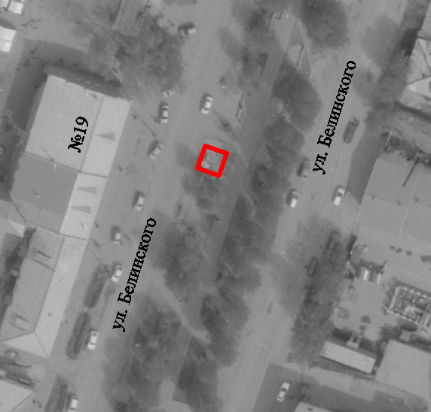

нестационарный объект N 69.
Местонахождение: г. Колпашево,
ул. Белинского, 19, участок 1. Тип – торговая палатка, площадью 6 м.кв.
Период размещения – с 01 июня по 31 августа.

Объект 70.

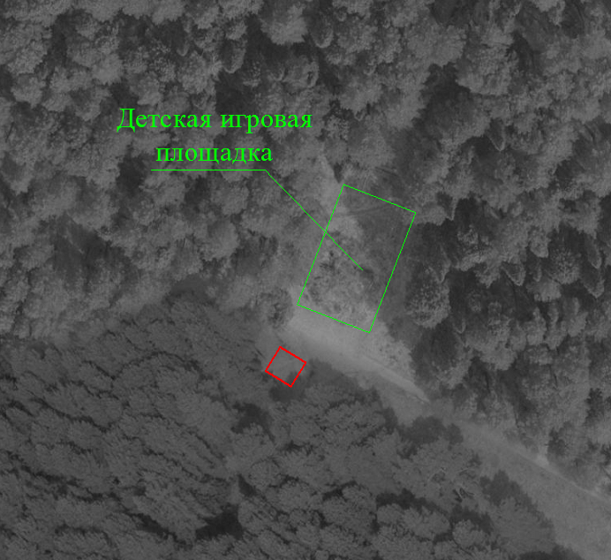

нестационарный объект N 70.
Местонахождение: г. Колпашево,
ул. Парковая, 2/1 участок 1. Тип – торговая палатка, площадью 6 м.кв.
Период размещения – с 01 июня по 31 августа.

